Năng lượng hạt nhân có vai trò gì trong quá trình loại bỏ cacbon trong vận tải biển?

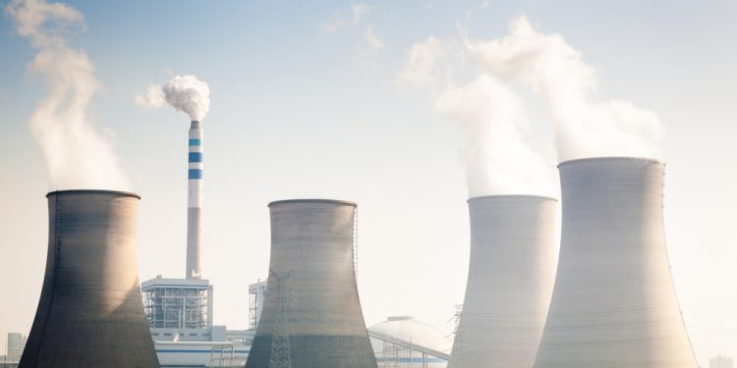
Bạn có thể tưởng tượng được có một con tàu không cần tiếp nhiên liệu trong 25 năm tới không? Trong khi ngành vận tải biển đang tích cực khám phá tất cả các lựa chọn khả thi để giảm lượng khí thải thì năng lượng hạt nhân đang giành được một chỗ đứng trong cuộc tranh luận về quá trình loại bỏ cacbon.
Ngành vận tải biển từ lâu đã nhận ra rằng biến đổi khí hậu là một thách thức thực sự. Điều này được phản ánh trong chiến lược của IMO nhằm giảm lượng khí thải carbon từ tàu ít nhất 40% vào năm 2030 và đưa toàn bộ ngành này về mức phát thải bằng 0 vào năm 2050 ngoài những chiến lược khác, điều này khiến nguồn nhiên liệu thay thế trở nên cần thiết, đồng thời gây rắc rối cho các chủ tàu rằng giải pháp nào là hiệu quả, nhất là về mặt chi phí và lượng khí thải.
Những loại nhiên liệu hấp dẫn nhất là nhiên liệu không carbon như amoniac và hydro hoặc các lựa chọn thay thế như LNG. Nhưng việc cam kết thực hiện một trong những lựa chọn này có thể trở thành một rủi ro thực sự vì cơ sở hạ tầng tiếp nhiên liệu trong tương lai có thể không đủ tiên tiến để hỗ trợ tàu đi đến được mọi nơi trên thế giới, tạo ra những thách thức đáng kể trong khai thác tàu.
Do đó, việc thiếu cơ sở hạ tầng phù hợp là yếu tố cản trở chính cho việc tích hợp suôn sẻ các lựa chọn nhiên liệu thay thế, trong khi chi phí nhiên liệu ngày càng tăng gần đây đã chuyển hướng sự chú ý sang một giải pháp thay thế khả thi khác: năng lượng hạt nhân.
Năng lượng hạt nhân và tàu chạy bằng năng lượng hạt nhân
Công nghệ hạt nhân sử dụng năng lượng được giải phóng bằng cách tách nguyên tử của một số nguyên tố nhất định. Kết quả là năng lượng hạt nhân cung cấp khoảng 10% tổng lượng điện và khoảng 30% lượng điện phát thải carbon thấp của thế giới. Theo Hiệp hội Hạt nhân Thế giới, đây cũng là nguồn điện carbon thấp lớn thứ hai thế giới.
Hạt nhân trong vận tải biển không có gì mới vì công nghệ này đã được sử dụng để cung cấp năng lượng cho tàu hải quân và tàu ngầm trong ít nhất 7 thập kỷ. Tuy nhiên, công nghệ này không được phát triển thương mại do chi phí vận hành cao và sự kỳ thị xung quanh năng lượng hạt nhân trong thế kỷ 20.
Mikal Bøe, Giám đốc điều hành của Core Power UK Ltd tại Câu lạc bộ North P&I cho biết, để phù hợp với nhu cầu của ngành vận tải biển, công nghệ hạt nhân cần phải đáp ứng ba tiêu chí quan trọng:
- Một hệ thống lò phản ứng nhiên liệu phục vụ trọn đời,
- Một hệ thống lò phản ứng vẫn an toàn trong trường hợp xảy ra tai nạn trên biển, và
- Một hệ thống đơn giản và đủ nhỏ để sản xuất hàng loạt
Bøe cho biết, một loại tàu mới chạy bằng năng lượng hạt nhân, sử dụng Lò phản ứng muối nóng chảy (MSR), hiện đang được phát triển và đáp ứng các tiêu chuẩn này.
Công nghệ tàu hạt nhân MSR: Ưu và nhược điểm
Nói chung, những ưu điểm của công nghệ MSR trên tàu là:
- Tốc độ cao hơn so với tàu thông thường
- không cần dừng lại để tiếp nhiên liệu
- không bị ảnh hưởng bởi giá carbon
- Sức chứa hàng lớn hơn
Năng lượng hạt nhân cũng tỏ ra mạnh mẽ đáng kể trong việc phá băng, đó là lý do tại sao các tàu phá băng chạy bằng năng lượng hạt nhân đã hoạt động ở vùng Bắc Cực của Nga (và trước đây là của Liên Xô) trong nhiều thập kỷ.
​Bạn có biết?
Tàu phá băng 'Lenin' của Liên Xô là tàu mặt nước chạy bằng năng lượng hạt nhân đầu tiên trên thế giới vào năm 1959 và đã hoạt động được 30 năm.
Nhược điểm chính của MSR dùng cho vận tải biển là công nghệ và khung pháp lý chưa hoàn thiện. Tuy nhiên, chính quyền các nước như Vương quốc Anh đã chính thức đưa tàu hạt nhân vào các chiến lược tương lai của họ, điều này mở ra cơ hội cho việc phát triển nhanh hơn các luật tương ứng, ông Bøe lưu ý.
Ngoài ra, chi phí lắp đặt và vận hành cao của lò phản ứng hạt nhân là yếu tố chính cản trở việc các chủ tàu chấp nhận phương án này. Đây là lý do tại sao hầu hết các tàu hạt nhân hiện đang hoạt động đều là tàu quân sự.
Mặt khác, thực tế là các tàu chạy bằng năng lượng hạt nhân có chi phí năng lượng cố định cho toàn bộ thời gian hoạt động thương mại của chúng (vì chúng không cần phải tiếp nhiên liệu) mang lại lợi thế đáng kể cho các hợp đồng vận chuyển hàng dài hạn (COA). Edmund Hughes, Tiến sĩ, của Green Marine Associates cho North Club cho biết.
An toàn và tàu chạy bằng năng lượng hạt nhân
Bøe cho biết, an toàn là mối quan tâm lớn khi nói về công nghệ chạy bằng năng lượng hạt nhân, nhưng các tính năng an toàn thụ động của MSR khiến nó trở thành một giải pháp phù hợp cho hàng hải.
Chúng tôi sẽ đảm bảo rằng tất cả các lò phản ứng đều được chế tạo theo tiêu chuẩn cao nhất, được điều khiển, giám sát và quản lý cẩn thận bởi những nhân viên có đủ trình độ và được đánh giá. Nó sẽ chỉ được lắp đặt trên các tài sản nổi mang cờ của những nước thích hợp.
Tương lai phía trước đối với tàu chạy bằng nhiên liệu hạt nhân
Hạt nhân là một củ khoai tây nóng về chính trị nhưng mọi thứ đang thay đổi. Cho đến nay, ngành công nghiệp hạt nhân còn kém trong việc truyền đạt thông tin tới các bên liên quan. Điều này dẫn đến tiếng nói chống hạt nhân đang thống trị các phương tiện truyền thông và các cuộc thảo luận công khai,
…Bøe nói.
Tuy nhiên, trái ngược với lò phản ứng nước điều áp thông thường của hải quân (PWR), công nghệ MSR thay đổi câu chuyện, mang lại sự linh hoạt khi không cần tiếp nhiên liệu và không gây ô nhiễm. Do đó, bối cảnh hiện tại của tàu chạy bằng năng lượng hạt nhân được định hình dựa trên lưỡng cực, một mặt là chi phí nhiên liệu thấp và không gây ảnh hưởng đến môi trường, mặt khác là chi phí vận hành cao và sự kỳ thị của công chúng liên quan đến công nghệ năng lượng hạt nhân thông thường.
Trong khi đó, đào tạo và quy định pháp lý vẫn là hai yếu tố quan trọng trong cuộc tranh luận về tàu hạt nhân. Bøe lập luận rằng việc đào tạo không có gì mới vì các thuyền bộ phục vụ các tàu chở khí đốt đã được đào tạo đặc biệt cho loại tàu này.
Tuy nhiên, quy định pháp lý vẫn chưa trưởng thành. Hughes đề xuất rằng khung pháp lý hiện hành, bao gồm Nghị quyết A.491(XII) của IMO về ‘Quy tắc an toàn cho tàu buôn hạt nhân’, cần được sửa đổi để đảm bảo rằng rủi ro của công nghệ hạt nhân tiên tiến được giảm thiểu một cách thích hợp và tương xứng.
​Rủi ro lớn nhất vẫn là không làm gì vì nó sẽ tạo ra rào cản cho việc triển khai các công nghệ hạt nhân tiên tiến này.
----------------------------------------

